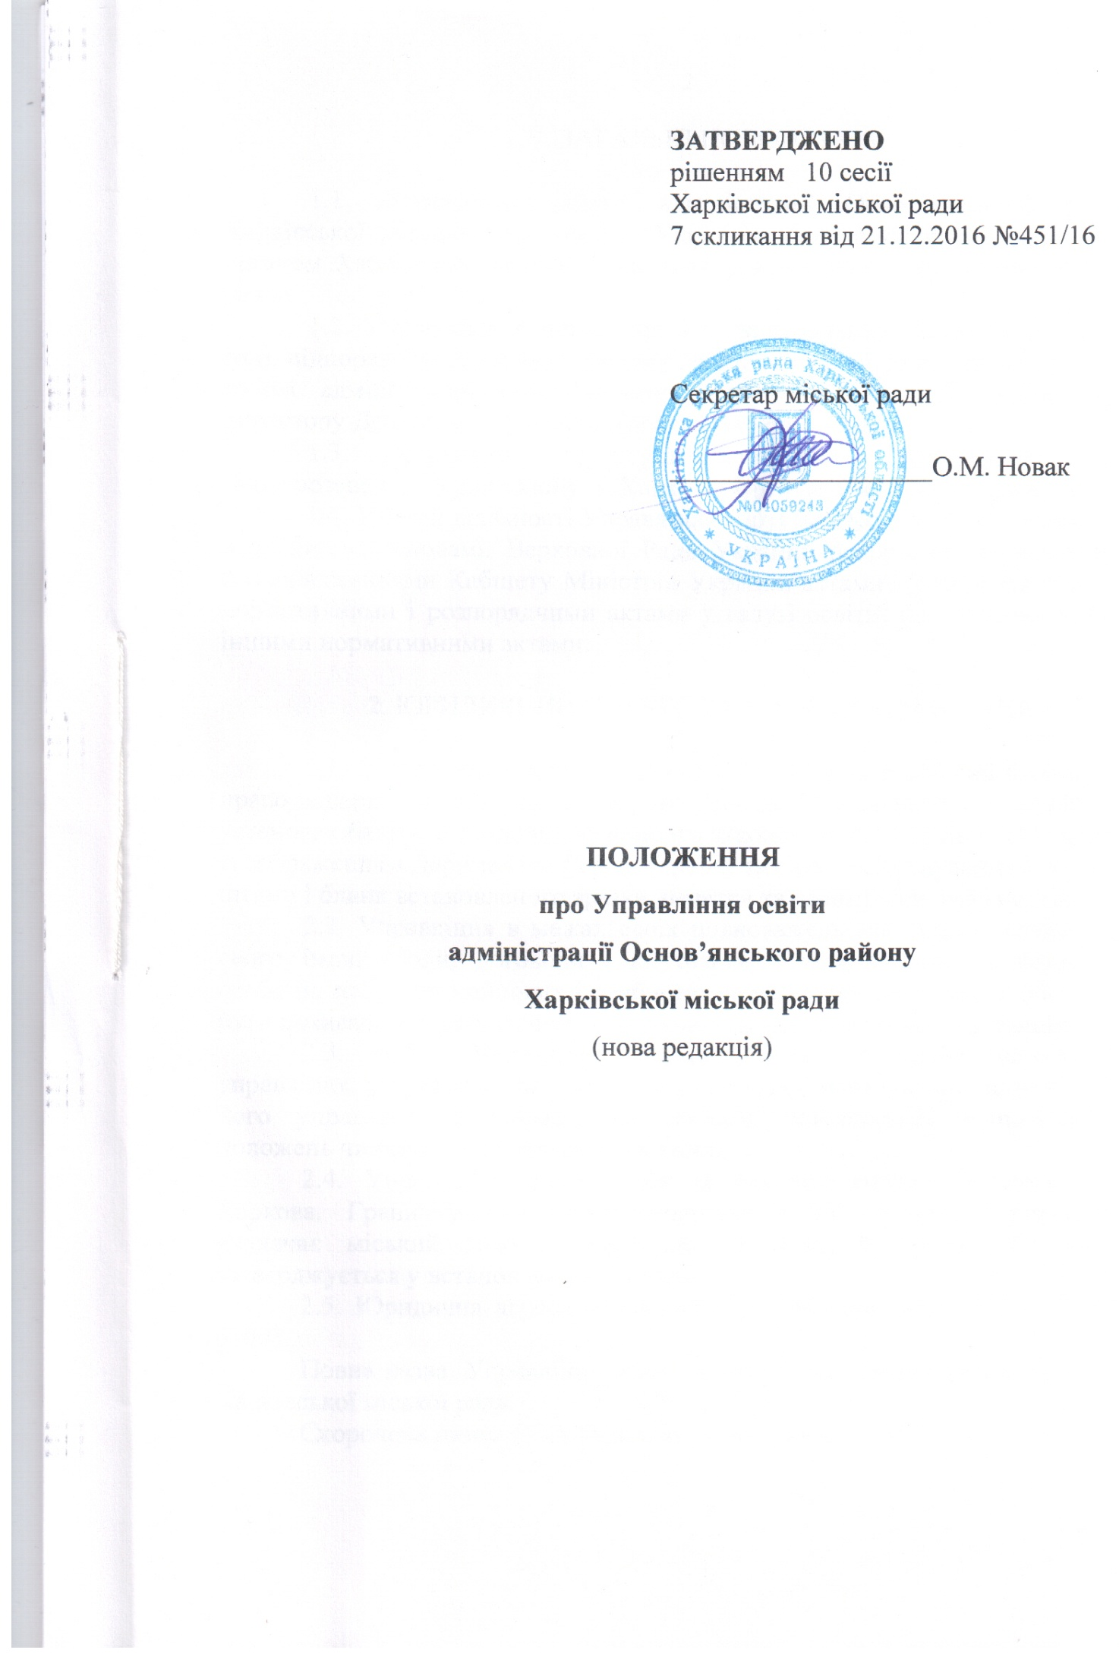

1. ЗАГАЛЬНІ ПОЛОЖЕННЯ

1.1. Управління освіти адміністрації Основ’янського району Харківської міської ради (далі – Управління) є самостійним виконавчим органом Харківської міської ради, який утворюється Харківською міською радою.
1.2. Управління є підзвітним і підконтрольним Харківській міській раді, підпорядковується виконавчому комітету міської ради, міському голові, голові адміністрації Основ’янського району Харківської міської ради, директору Департаменту освіти Харківської міської ради.
1.3. Управління є правонаступником Управління освіти Червонозаводської районної у м. Харкові ради у зв’язку з перейменуванням.
1.4. У своїй діяльності Управління керується Конституцією і законами України, постановами Верховної Ради України, декретами, постановами і розпорядженнями Кабінету Міністрів України, актами Президента України, нормативними і розпорядчими актами у галузі освіти, цим Положенням та іншими нормативними актами.

2. ЮРИДИЧНИЙ СТАТУС ТА МАЙНО УПРАВЛІННЯ

2.1. Управління є юридичною особою, веде самостійний баланс, має право відкривати рахунки в органах Державної казначейської служби та установах банків відповідно до чинного законодавства України, має печатку із зображенням Державного Герба України та своїм найменуванням, кутовий штамп і бланк встановленого зразка, печатки та штампи для документів.
2.2. Управління в межах своїх повноважень має право укладати від свого імені угоди, договори і контракти з юридичними та фізичними особами, набувати майнових і особистих немайнових прав, нести обов’язки, бути позивачем, відповідачем та третьою особою у судах усіх інстанцій.
2.3. Майно Управління належить йому на праві оперативного управління. Управління володіє та користується майном, що знаходиться в його управлінні. Розпорядження майном здійснюється відповідно до положень чинного законодавства України.
2.4. Управління утримується за рахунок коштів бюджету міста Харкова. Граничну чисельність працівників та структуру Управління визначає міський голова. Кошторис та штатний розпис Управління затверджується у встановленому порядку.
2.5. Юридична адреса Управління: пр. Московський, 38, м. Харків, 61001.
Повна назва: Управління освіти адміністрації Основ’янського району Харківської міської ради.
Скорочена назва: УОА Основ’янського району ХМР.

3. МЕТА ТА ЗАВДАННЯ УПРАВЛІННЯ

3.1. Метою діяльності Управління є забезпечення реалізації державної політики в галузі освіти на території Основ’янського району в межах повноважень, встановлених чинним законодавством України.
3.2. Основними завданнями Управління є:
3.2.1. Здійснення контролю за реалізацією державної політики, дотримання актів законодавства з питань освіти, виконанням дошкільними, загальноосвітніми та позашкільними навчальними закладами усіх типів і форм власності державних вимог щодо змісту, рівня та обсягу дошкільної, загальної середньої, позашкільної освіти.
3.2.2. Створення умов для здобуття громадянами повної загальної середньої освіти відповідно до їх освітніх потреб, індивідуальних здібностей і можливостей, реалізації права, гарантованого Конституцією України.
3.2.3. Здійснення Управління та координації діяльності навчальних закладів Основ’янського району, організація їх навчально-методичного супроводу.
3.2.4. Забезпечення розвитку системи освіти з метою формування гармонійно розвиненої, соціально активної, творчої особливості.
3.2.5. Організація і забезпечення здійснення моніторингу управлінських рішень та їх впливу на якість освітніх послуг, що надаються.
3.2.6. Забезпечення соціального захисту, охорони життя, здоров`я та захисту прав учасників навчально-виховного процесу в навчальних закладах і установах освіти.
3.2.7. Впровадження сучасних інформаційних комп’ютерних технологій.
3.3. Управління при виконанні покладених на нього завдань взаємодіє з органами державної влади, місцевого самоврядування, підприємствами, установами, організаціями, об`єднаннями громадян, депутатами міської ради.

4. ФУНКЦІЇ УПРАВЛІННЯ ВІДПОВІДНО ДО ЗАВДАНЬ ТА ПОВНОВАЖЕНЬ

4.1. Здійснює керівництво і контролює діяльність дошкільних, загальноосвітніх та позашкільних навчальних закладів Основ’янського району.
4.2. Координує роботу підпорядкованих навчальних закладів незалежно від їх типу і форм власності з питань навчання й виховання дітей дошкільного та шкільного віку.
4.3. Аналізує стан дошкільної, загальної середньої, позашкільної освіти у районі, розробляє програми їх розвитку, організовує і контролює виконання цих програм у навчальних закладах.
4.4. Сприяє розвитку мережі навчальних закладів району, вносить в установленому порядку пропозиції щодо створення, реорганізації, ліквідації навчальних закладів.
4.5. Вносить пропозиції щодо впорядкування мережі дошкільних, загальноосвітніх, позашкільних навчальних закладів.
4.6. Готує проекти наказів голови адміністрації Основ’янського району Харківської міської ради про закріплення за дошкільними, загальноосвітніми навчальними закладами території обслуговування, відповідно до якої ведеться облік дітей дошкільного віку та дітей і підлітків шкільного віку, крім ліцеїв, гімназій, колегіумів, спеціалізованих шкіл та приватних шкіл.
4.7. Забезпечує роботу з атестації дошкільних, загальноосвітніх та позашкільних навчальних закладів, ведення обліку і складання звітів з цих питань у межах своєї компетенції.
4.8. Вживає заходів для забезпечення дошкільними, загальноосвітніми та позашкільними навчальними закладами належного рівня дошкільної, загальної середньої, позашкільної освіти, організовує їх навчально-методичне та інформаційне забезпечення, сприяє підвищенню кваліфікації та розвитку творчості педагогічних працівників.
4.9. Контролює дотримання дошкільними, загальноосвітніми та позашкільними навчальними закладами усіх типів і форм власності законодавства у сфері освіти, державних вимог щодо змісту, рівня і обсягу освітніх послуг відповідно до рівня і профілю навчання.
4.10. Сприяє організації та реалізації варіативної складової змісту загальної середньої освіти.
4.11. Контролює виконання конституційних вимог щодо обов’язковості здобуття дітьми і підлітками району повної загальної середньої освіти.
4.12. Забезпечує в межах своїх повноважень виконання Конституції України щодо функціонування української мови як державної в навчальних закладах і установах освіти.
4.13. Сприяє задоволенню освітніх запитів представників національних меншин, надає можливість навчатись рідною мовою чи вивчати рідну мову в дошкільних, загальноосвітніх та позашкільних навчальних закладах комунальної форми власності.
4.14. Погоджує статути дошкільних, загальноосвітніх та позашкільних навчальних закладів комунальної та інших форм власності, готує їх до затвердження та реєстрації в установленому порядку.
4.15. Впроваджує у практику рекомендовані органами Управління освітою нові освітні програми та інші педагогічні розробки.
4.16. Формує замовлення на навчально-методичну літературу, бланки звітності та документи про освіту.
4.17. Організує роботу щодо забезпечення учнів загальноосвітніх навчальних закладів підручниками.
4.18. Залучає до реалізації освітніх програм творчі спілки, національно-культурні товариства, громадські організації (зокрема дитячі і молодіжні), зареєстровані у порядку, визначеному законодавством України.
4.19. Проводить роботу, спрямовану на виявлення, підтримку і розвиток обдарованих дітей, забезпечує проведення серед учнів таких заходів як олімпіади, турніри, змагання, конкурси, фестивалі тощо.
4.20. Здійснює контроль за створенням безпечних умов для навчання і праці учасників навчально-виховного процесу у дошкільних, загальноосвітніх та позашкільних навчальних закладах району.
4.21. Вживає заходів щодо захисту прав та інтересів учнів і вихованців, у тому числі дітей-сиріт та дітей, позбавлених батьківського піклування, які виховуються у сім`ях опікунів.
4.22. Сприяє відповідним підрозділам органів внутрішніх справ та соціальним службам у роботі щодо запобігання дитячій бездоглядності та правопорушенням і злочинності серед дітей та підлітків.
4.23. Забезпечує розгляд звернень громадян з питань, які належать до його компетенції, у разі потреби вживає заходів щодо усунення причин, які зумовили їх появу.
4.24. Готує та в установленому порядку подає статистичну звітність про стан і розвиток освіти в районі.
4.25. Подає пропозиції Департаменту освіти Харківської міської ради за погодженням голови адміністрації Основ’янського району Харківської міської ради щодо призначення керівників загальноосвітніх, позашкільних та дошкільних навчальних закладів, вживає заходів для належного рівня їх адміністративної діяльності, проводить роботу з резервом керівників навчальних закладів.
4.26. Порушує перед Департаментом освіти Харківської міської ради клопотання про заохочення та дисциплінарні стягнення щодо керівників дошкільних, загальноосвітніх та позашкільних навчальних закладів району.
4.27. Призначає на посаду та звільняє з посади заступників директорів, педагогічних працівників загальноосвітніх навчальних закладів та заступників директорів позашкільних навчальних закладів.
4.28. Прогнозує потребу району у педагогічних працівниках і спеціалістах і у разі необхідності укладає договори з вищими навчальними закладами на їх підготовку.
4.29. Сприяє наданню педагогічним працівникам державних гарантій, передбачених законодавством України, вживає заходів щодо соціального захисту учасників навчально-виховного процесу.
4.30. Організує роботу щодо підвищення кваліфікації педагогічних працівників, їх відповідної науково-методичної підготовки, проводить атестацію педагогічних працівників згідно із законодавством України.
4.31. Сприяє фінансовому забезпеченню існуючої мережі навчальних закладів комунальної форми власності.
4.32. Вносить пропозиції щодо обсягів бюджетного фінансування навчальних закладів та установ освіти, які перебувають у комунальній власності, аналізує їх використання.
4.33. Контролює створення та аналізує використання у загальноосвітніх навчальних закладах фонду загального обов’язкового навчання, який формується за рахунок коштів бюджету міста Харкова, а також залучення коштів підприємств, установ, організацій та з інших джерел для задоволення матеріально-побутових потреб учнів.
4.34. Сприяє матеріально-технічному забезпеченню загальноосвітніх, дошкільних та позашкільних навчальних закладів; введенню в дію їх нових приміщень, комплектуванню меблями, відповідним обладнанням, навчально-методичними посібниками, підручниками тощо.
4.35. Організує підготовку навчальних закладів до нового навчального року, зокрема до роботи в осінньо-зимовий період, проведення поточного та капітального ремонтів приміщень.
4.36. Здійснює контроль за дотриманням правил техніки безпеки, протипожежної безпеки і санітарного режиму в навчальних закладах та надає практичну допомогу у проведенні відповідної роботи.
4.37. Сприяє діяльності дитячих та молодіжних організацій, творчих об`єднань, товариств.
4.38. Забезпечує створення та функціонування психологічної служби в навчальних закладах.
4.39. Координує роботу, пов’язану із здійсненням у навчальних закладах професійної орієнтації учнів.
4.40. Організує харчування дітей у навчальних закладах за рахунок бюджетних та залучених коштів.
4.41. Вносить пропозиції щодо організації безоплатного медичного обслуговування дітей та учнів у дошкільних, загальноосвітніх та позашкільних навчальних закладах, здійснення оздоровчих заходів.
4.42. Організує і контролює виконання навчальними закладами нормативних і розпорядчих актів у галузі освіти.
4.43 Організовує і проводить в установленому порядку конференції, семінари, наради з питань, що належать до його компетенції.
4.44. Взаємодіє з іншими структурними підрозділами Адміністрації Основ’янського району Харківської міської ради, підприємствами, установами та організаціями всіх форм власності, об`єднаннями громадян.
4.45. Проводить у разі потреби спільні заходи з іншими органами місцевого самоврядування та видає відповідні акти.
4.46. Виконує інші функції відповідно до покладених на нього завдань.
4.47. Управління має право:
4.47.1. Одержувати в установленому порядку від органів місцевого самоврядування, підприємств, установ та організацій всіх форм власності інформацію і матеріали, необхідні для виконання покладених на Управління завдань.
4.47.2. Вносити пропозиції з питань удосконалення організації навчально-виховного процесу, поліпшення навчально-методичного забезпечення навчальних закладів.
4.47.3. Створювати авторські колективи для внесення пропозицій до регіональних посібників.
4.47.4. Залучати працівників інших структурних підрозділів Адміністрації Основ’янського району Харківської міської ради, підприємств, установ та організацій всіх форм власності (за погодженням з їх керівниками) для розгляду питань, що належать до його компетенції.
4.47.5. Вносити пропозиції до Департаменту освіти Харківської міської ради щодо укладення в установленому порядку угод про співпрацю, встановлення прямих зв’язків з навчальними закладами і науковими установами зарубіжних країн, міжнародними організаціями, фондами тощо.
4.47.6. Зупиняти (скасовувати) у межах своєї компетенції дію наказів керівників навчальних закладів, якщо вони суперечать законодавству або видані з перевищенням їх повноважень.
4.47.7. Організовувати і проводити в установленому порядку конференції, семінари, наради з питань, що належать до його компетенції.
4.47.8. Укладати угоди про співробітництво, поновлювати прямі зв’язки з навчальними закладами, науковими установами країни, зарубіжних країн, міжнародними організаціями, фондами тощо.
4.47.9. Звертатись до судових та правоохоронних органів в інтересах Управління з метою захисту його прав та законних інтересів.

5. СТРУКТУРА УПРАВЛІННЯ

5.1. Діяльність Управління регламентується Положенням, що затверджується Харківською міською радою.
5.2. Права, обов’язки і відповідальність працівників Управління визначені у посадових інструкціях, які затверджуються начальником Управління.
5.3. При Управлінні діють підрозділи: централізована бухгалтерія; методичний центр; лабораторія комп’ютерних технологій в освіті; господарча група. Діяльність цих підрозділів регламентується Положеннями про них, які затверджуються начальником Управління.
5.4. Для узгодженого вирішення питань, що належать до компетенції Управління, при ньому утворюється колегія. Положення про колегію Управління та склад колегії затверджується головою адміністрації Основ’янського району Харківської міської ради. Рішення колегії впроваджуються наказами начальника Управління.
5.5. При Управлінні може створюватися рада керівників навчальних закладів, громадські ради, комісії з числа учасників навчально-виховного процесу, представників громадськості, інші структурні підрозділи.

6. КЕРІВНИЦТВО УПРАВЛІННЯМ

6.1. Управління очолює начальник Управління, який призначається на посаду та звільняється з посади міським головою за поданням голови адміністрації Основ’янського району Харківської міської ради та за погодженням із директором Департаменту освіти Харківської міської ради у порядку, визначеному чинним законодавством України та повинен мати повну вищу педагогічну освіту і стаж керівної роботи у навчальних закладах, місцевих органах Управління освітою або наукових установах не менше 5 років.
6.2. Начальник Управління:
6.2.1. Здійснює керівництво діяльністю Управління, несе персональну відповідальність за виконання покладених на Управління завдань.
6.2.2. Планує і координує діяльність Управління та підпорядкованих Управлінню навчальних закладів, керівників навчальних закладів з питань, що належать до його компетенції.
6.2.3. Особисто відповідає за виконання покладених на Управління завдань з реалізації державної політики у галузі освіти.
6.2.4. Діє від імені Управління, представляє його інтереси у відносинах з органами державної влади, органами місцевого самоврядування, політичними партіями і громадськими організаціями (об`єднаннями), підприємствами, установами, організаціями, громадянами без доручення.
6.2.5. Відкриває і закриває поточні рахунки в органах Державної казначейської служби та установах банків відповідно до чинного законодавства України.
6.2.6. Видає накази в межах своєї компетенції, організовує та контролює їх виконання.
6.2.7. Організовує підготовку проектів нормативних актів з питань, віднесених до повноважень Управління, та вносить їх на розгляд міській раді, виконавчому комітету ради.
6.2.8. Затверджує посадові інструкції працівникам Управління, керівникам підпорядкованих навчальних закладів та заступникам директорів загальноосвітніх та позашкільних навчальних закладів.
6.2.9. Затверджує Положення про підрозділи Управління.
6.2.10. Вносить пропозиції щодо кошторису доходів і видатків, граничної чисельності, фонду оплати праці працівників підвідомчих навчальних закладів та внесення змін до підрозділів Управління.
6.2.11. Планує потребу в коштах на відповідний бюджетний рік для фінансування державних та міських програм з питань освіти, готує та надає бюджетні запити.
6.2.12. Розпоряджається коштами Управління в межах затвердженого кошторису.
6.2.13. Укладає договори, контракти, угоди для забезпечення діяльності Управління, видає довіреності.
6.2.14. Готує та надає голові адміністрації Основ’янського району Харківської міської ради необхідні матеріали для інформування мешканців району про виконання рішень міської ради, виконавчого комітету ради, розпоряджень міського голови та про інші питання, які стосуються діяльності Управління.
6.2.15. Призначає та звільняє з посад технічних працівників, обслуговуючий персонал Управління.
6.2.16. Надає пропозиції голові адміністрації Основ’янського району Харківської міської ради про призначення та звільнення із займаних посад посадових осіб місцевого самоврядування Управління, притягнення їх до дисциплінарної відповідальності, застосування заходів дисциплінарного впливу, а також заохочення працівників.
6.2.17. Подає пропозиції директору Департаменту освіти Харківської міської ради щодо кандидатур керівників дошкільних, загальноосвітніх та позашкільних навчальних закладів.
6.2.18. Призначає на посаду та звільняє з посади працівників підрозділів Управління, заступників директорів, педагогічних працівників загальноосвітніх навчальних закладів та заступників директорів позашкільних навчальних закладів.
6.2.19. Погоджує призначення на посаду керівників приватних навчальних закладів, які входять до мережі навчальних закладів Основ’янського району.
6.2.20. Порушує перед Департаментом освіти Харківської міської ради клопотання про заохочення та дисциплінарні стягнення щодо керівників навчальних закладів Основ’янського району.
6.2.21. Заохочує та накладає дисциплінарні стягнення на працівників підрозділів Управління та заступників директорів, педагогічних працівників загальноосвітніх навчальних закладів та заступників директорів позашкільних навчальних закладів.
6.2.22. Веде особистий прийом громадян, забезпечує виконання їх законних вимог і обґрунтування прохань, розглядає в установленому порядку звернення громадян.
6.2.23. Інформує мешканців району про виконання рішень міської ради, виконавчого комітету ради, розпоряджень міського голови та висвітлює свою діяльність у засобах масової інформації в межах своєї компетенції.
6.2.24. Здійснює інші повноваження, покладені на нього відповідно до чинного законодавства України, а також виконує завдання, визначені рішеннями міської ради, виконавчого комітету, розпорядженнями міського голови.

7. ПРИКІНЦЕВІ ПОЛОЖЕННЯ

7.1. Ліквідація та реорганізація Управління проводиться Харківською міською радою у порядку, визначеному чинним законодавством України.
7.2. Зміни та доповнення до Положення про Управління вносяться у порядку, встановленому для його прийняття.

